“橙名片”数据库设计

#### 问题描述

详见《“橙名片”程序设计》

#### ER图

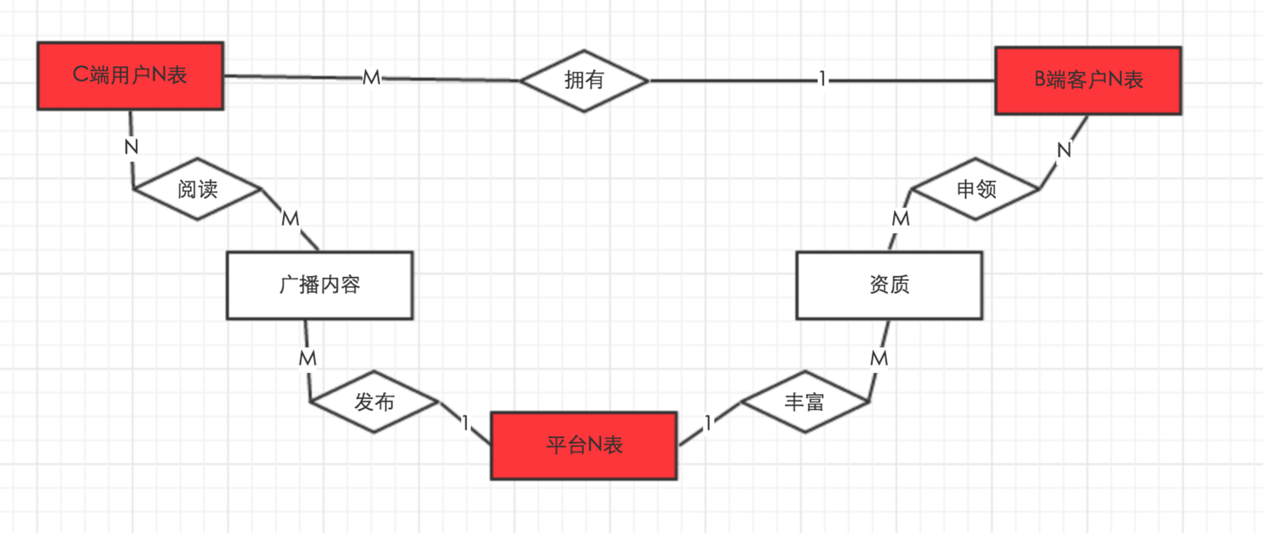

C端用户N表如下：

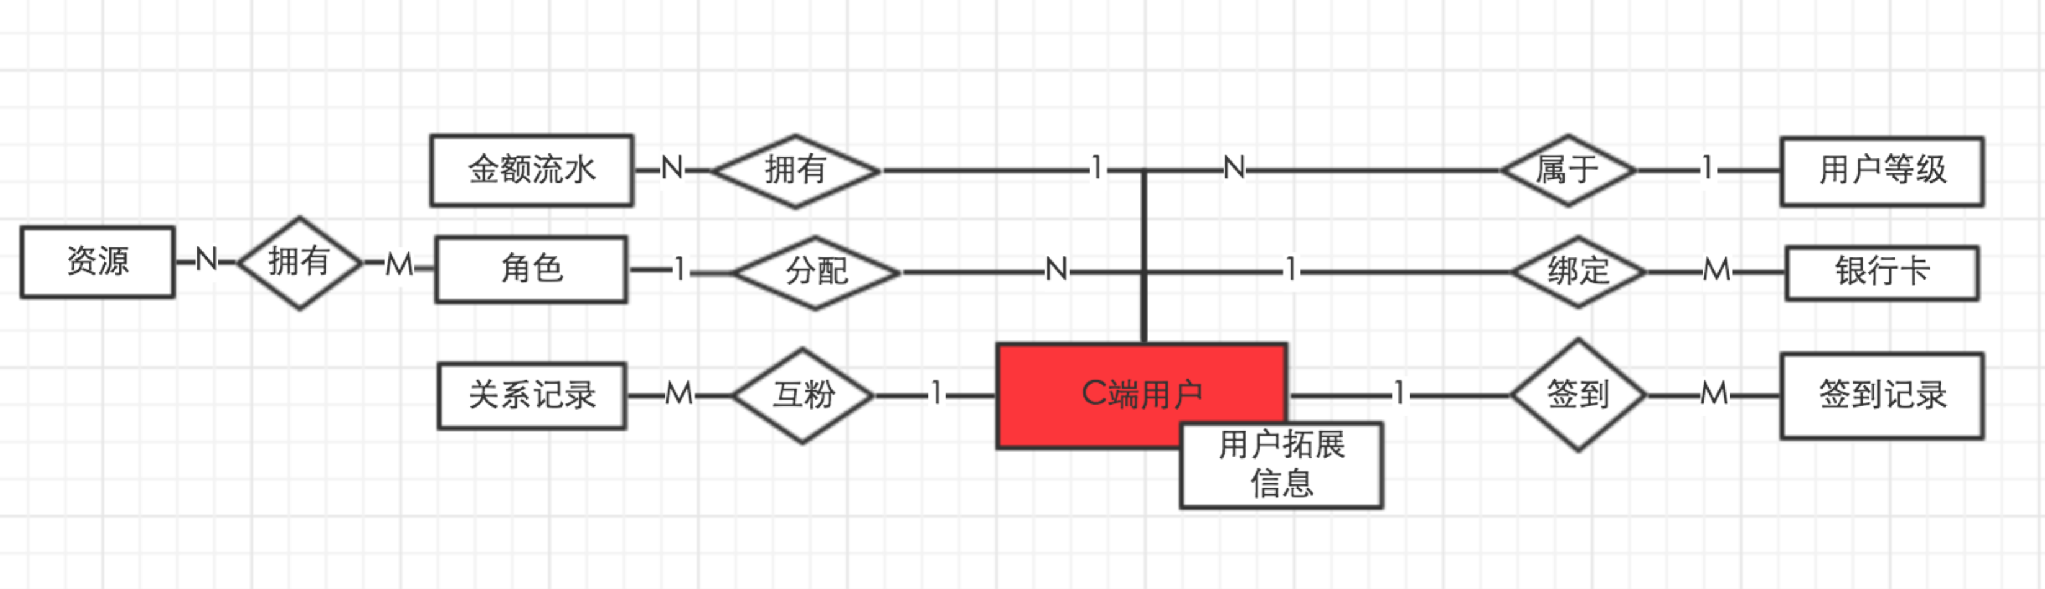

B端客户N表如下：

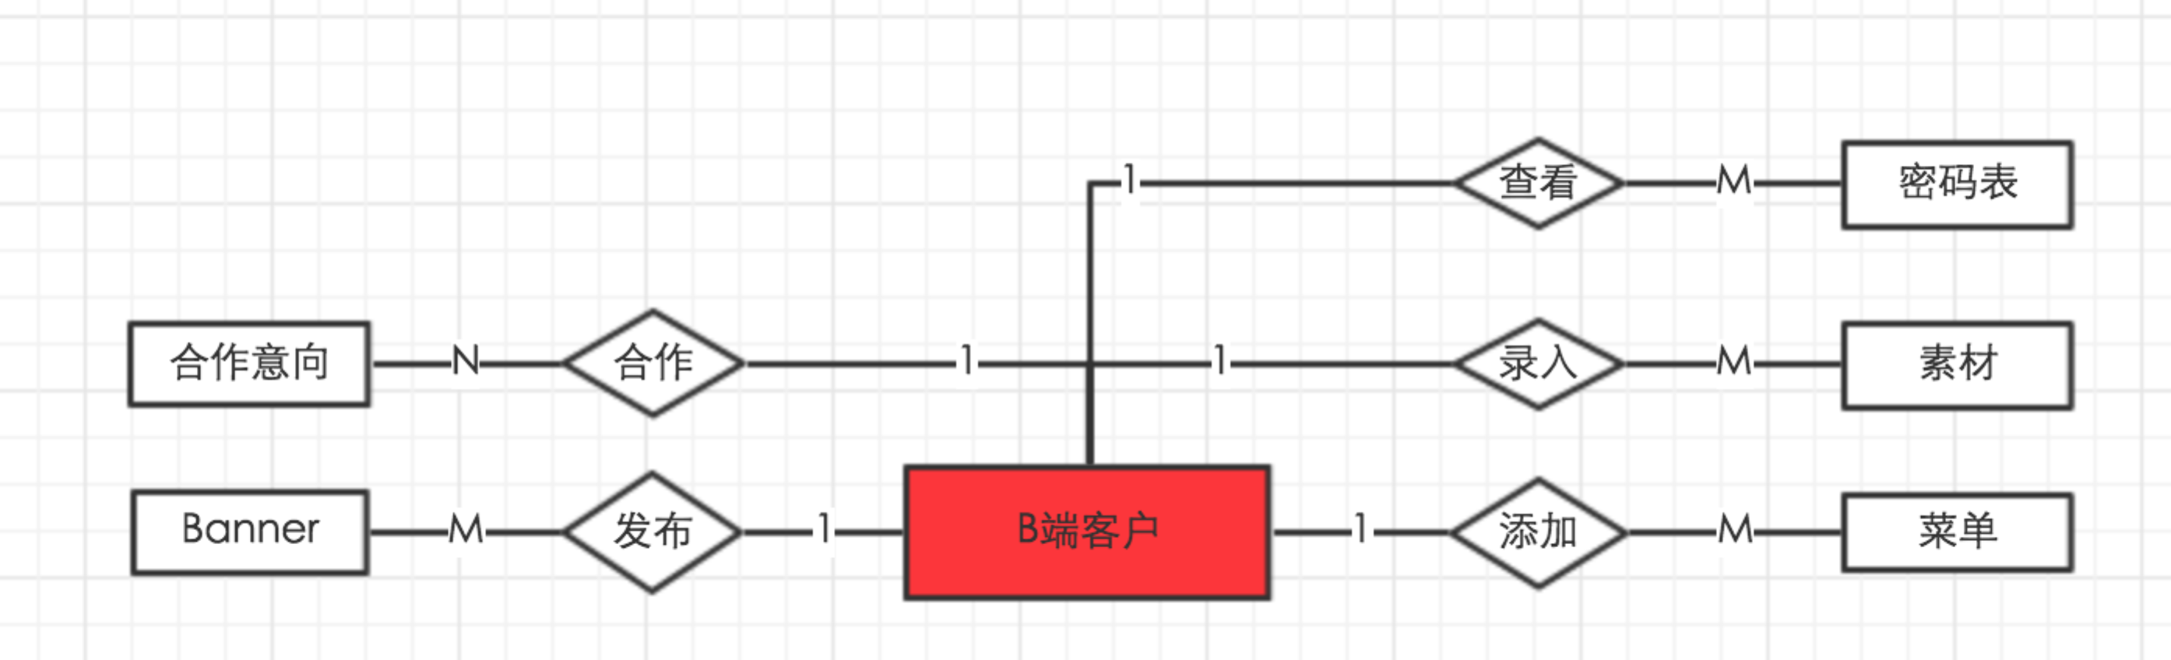

平台N表如下：N=0，即平台唯一，不做平台的平台。

#### 关系模式

C端用户N表如下：

菜单（编号，名字，类型，url，顺序，父编号，种类，最后修改人，最后修改时间，备注）

角色（编号，名字，等级，种类，最后修改人，最后修改时间，备注）

菜单角色（id，菜单编号，角色编号，最后修改人，最后修改时间，备注）

用户（编号，登录名，登录密码，登录密码强度，昵称，种类，等级，推荐人，手机号，证件类型，证件号码，真实姓名，交易密码，交易密码强度，角色编号，状态，pdf，金额，历史最高金额，所属公司，最后修改人，最后修改时间，备注）

用户拓展（用户编号，性别，生日，照片，邮箱，学位，职位，工作年限，省，市，区，居住地，个人简介）

用户关系（编号，from用户，to用户，状态，最后修改时间）

银行卡（编号，用户，真实姓名，行别，银行，支行，卡号，绑定手机号，状态，最后修改人，最后修改时间，备注）

签到日志（编号，用户，签到地点，签到时间）

金额流水（流水编号，业务类型，相关单号，变动金额，变动前金额，变动后金额，备注，创建时间，账号，状态，拟对账时间，对账人，对接时间）

用户组（编号，名称，积分下限，积分上限，作用，备注）

修改次数记录（ID，类型，用户编号，修改次数）

B端客户N表如下：

公司（编号，类型，名称，简称，工商营业执照，域名，logo，icon，广告语，法人，二维码，省，市，区，地址，经度，维度，copyright，简介，规模，电话，传真，邮箱，QQ，微信号，实际控制人，联系人，UI位置，UI顺序，是否默认，最后修改人，最后修改时间，备注）

密码（编号，类别，账号，密码，备注，公司编号）

合作意向（编号，from公司，from联系人，from联系方式，合作内容，状态，最后修改人，最后修改时间，备注，公司编号）

导航(编号，名称，URL，图片，状态，UI位置，UI顺序，属于，父级编号，备注，公司编号，内容样式);

素材（编号，种类，类别，标题，缩略图，大图，url，简介，备注，创建时间，尾注，菜单编号）

平台C端关系表如下：

广播内容（编号，类别，标题，内容，to 地区，to等级， to用户，状态，最后修改人，最后修改时间，备注）

阅读（id，广播内容编号，C端用户编号，状态，阅读时间）

平台B端关系表如下：

资质（编号，类别，名字，描述，状态，最后修改人，最后修改时间，备注）

公司资质（id，公司编号，资质编号，状态，申请人，申请时间，审批人，审批时间，备注）

基础数据表如下：

数据字典（编号，针对系统，类型，父key，key值，value值，更新人，更新时间，备注）

系统参数（编号，针对系统，key值，value值，配置说明，更新人，更新时间，备注）

规则(编号，种类，类型，作用等级，值，最近修改人，最近修改时间，备注);

#### 建表SQL

详见《cmp_schema.sql》

#### 初始化数据

详见《cmp_initdata.sql》